**30.09.2021 Учебная группа 2ТЭМ, 1-я пара**

**Преподаватель Иванова Наталия Викторовна**

**ОГСЭ.03 Иностранный язык (английский)**

**Тема:** Канада. Географическое положение. Климат. Политическое устройство. Существительное. Артикль.

**Цель занятия:** познакомить с географическим положением, политическим устройством и климатом Канады, рассмотреть правила использования артиклей, изучить имя существительное.

**Задачи занятия:** изучить основные правила употребления артиклей и написания имен существительных во множественном числе.

**Задание студентам:**

1. Изучить правила. Сделать конспект.

Пройти тестовое задание по теме «Имя существительное»

<https://mnemoenglish.ru/english-tests/sushchestvitelnoe/sushchestvitelnoe-obobshchenie>.

Пройти тестовое задание по теме «Артикль»

<https://mnemoenglish.ru/english-tests/artikli/upotreblenie-artiklei-s-abstraktnymi-i-veshchestvennymi-sushchestvitelnymi>

## Написать эссе на тему «Canada», минимум 140 слов. <https://www.activeenglish.ru/topics/topik-po-anglijskomu-jazyku-kanada/>

Фотографию с выполненным заданием прислать на электронный адрес **atata17@yandex.ru** в срок **до 08.00 01.10.2021** **г.**

**План:**

1. **Грамматика «Артикль».**
2. **Грамматика «Имя существительное».**

### Работа с текстом.

**Литература:**

1. Буренина JI.C. Учебник английского языка. - М.: Высшая школа, 1978. - 127 экз.
2. Парахина А.С. Учебник английского языка. - М.: Высшая школа, 1987. - 55 экз.

**Грамматика**

АРТИКЛЬ (THE ARTICLE

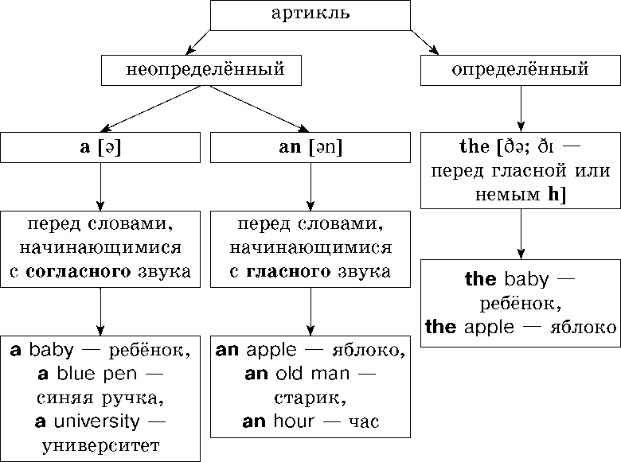

**Неопределённый артикль**

Употребление неопределённого артикля

Неопределённый артикль служит для указания на принадлеж­ность предмета к определённой группе однородных предметов:

a pen = какая-либо ручка вообще

|  |  |  |
| --- | --- | --- |
|  | **случаи употребления** | **примеры** |
| 1 | если о предмете или человеке говорится впервые | I have an idea.  У меня есть идея. |
| 2 | если о предмете или человеке говорится в целом и не имеется в виду определённый предмет или человек | They live in a house. Они живут в доме. |
| 3 | с существительными, обозначающими вид, общность | A dog needs exercise.  Собакам необходимо движение. |
| 4 | после глагола to be, когда говорится, кем или чем является предмет | I am a pupil. Я ученик. |
| 5 | после оборотов there is, there was, there will be | There is a beautiful park near our house.  Рядом с нашим домом чудесный парк. |
| 6 | в восклицаниях | What an awful weather! Какая ужасная погода! |
| 7 | при указании частоты, скорости, цены и т. п. | They cost £1 a kilo.  Они стоят фунт за килограмм. |
| 8 | в сочетаниях, обозначающих количество | a half — половина a few — немного a lot — много |
| 9 | перед счётными существительными | a hundred — сотня a thousand — тысяча a million — миллион |

it’s a pity — жаль

it’s a pleasure — приятно

to go for a walk — гулять, идти на прогулку

to have a good time — хорошо проводить время

to have a look — взглянуть

**Определённый артикль**

Употребление определённого артикля

Определённый артикль употребляется для выделения данного предмета, лица или явления из ряда ему подобных или для вы­деления уже знакомого нам предмета, лица или явления:

the pen = именно эта ручка (конкретная, которая лежит, на­пример, на столе)

|  |  |  |  |  |  |
| --- | --- | --- | --- | --- | --- |
|  | | **случаи употребления** | **примеры** | | |
| 1 | | если предметы упоминаются второй раз или нам уже известны | I bought a sweater yesterday. The sweater is blue.  Вчера я купил свитер. Он синего цвета. |
| 2 | | с уникальными предметами или явлениями | the Earth — Земля the sun — солнце the sky — небо |
| 3 | | с названиями рек, морей, океанов, пустынь, горных хребтов, групп островов и государств, содержащих слова state, kingdom | the Sahara — Сахара the United Kingdom — Соединён­ное Королевство |
| 4 | | с названиями музыкальных инструментов | | the piano — пианино | |
| 5 | | с названиями гостиниц, театров, кинотеатров, кораблей, газет и музеев | | the Ritz — Риц the Titanic — Титаник the Times — Таймз | |
| 6 | | с титулом без имени человека | | the Queen — королева | |
| 7 | | со словами morning, afternoon, evening | | in the morning — утром | |
| 8 | | с названием народов, фамилий семей | | the English — англичане | |
| 9 | | с прилагательными в превосходной степени | | the biggest building — самое большое здание | |
| 10 | | с порядковыми числительными | | the first — первый | |
| 11 | | со словами following, last, next, same | | Read the following text.  Прочитайте следующий текст. | |
| 12 | | с названием стран света | | in the East — на Востоке | |

*Запомните следующие словосочетания*

in the afternoon — днём

in the evening — вечером

in the morning — утром

in the street — на улице

on the one hand — с одной стороны

on the other hand — с другой стороны

the next morning — на следующее утро

the same — тот же самый

to go to the theatre — идти в театр

to play the piano — играть на пианино

Отсутствие артикля

|  |  |  |
| --- | --- | --- |
|  | **случаи отсутствия неопределённого артикля** | **примеры** |
| 1 | перед существительным во мно­жественном числе | _cats — кошки, _apples — яблоки |
| 2 | перед неисчисляемыми суще­ствительными | _salt — соль _water — вода |
| 3 | со словами, обозначающими приёмы пищи | to have _breakfast — завтра­кать |
|  | случаи отсутствия определённого артикля | примеры |
| 1 | с личными именами | _John — Джон |
| 2 | с названием стран, городов, улиц, парков, гор, островов, озёр и ма­териков | _Russia — Россия _Moscow — Москва _Lake Bajkal — озеро Бай­кал |
| 3 | с титулами с упоминанием имени | _Queen Elizabeth — Королева Елизавета |
| 4 | с названиями видов спорта | _football — футбол |
| 5 | с названиями дней недели, месяцев, времён года, праздников | _Monday — понедельник _summer — лето _Christmas — Рождество |
| 6 | с названием научных дисциплин | _geography — география _history — история |
| 7 | с общественными заведениями | to go to _school — ходить в школу |

*Запомните следующие словосочетания*

at night — ночью

at present — в настоящее время

by air — по воздуху

by chance — случайно

by heart — наизусть

by land — по суше

by mistake — по ошибке

by name — по имени

by train — поездом

day after day — день за днём

face to face — лицом к лицу

for ages — целую вечность

from beginning to end — с начала до конца

from dusk till dawn — от заката до рассвета

from morning till night — с утра до вечера

in fact — в действительности

in trouble — в беде

on board — на борту

on sale — в продаже

out of doors — на улице, вне дома

to be in bed — быть в постели

to get permission — получить разрешение

to go to bed — идти спать

to go to school — ходить в школу

to keep house — вести хозяйство

to make use of — использовать

to take care — заботиться

to take part — принимать участие

to take place — происходить

**Исчисляемые и неисчисляемые существительные**

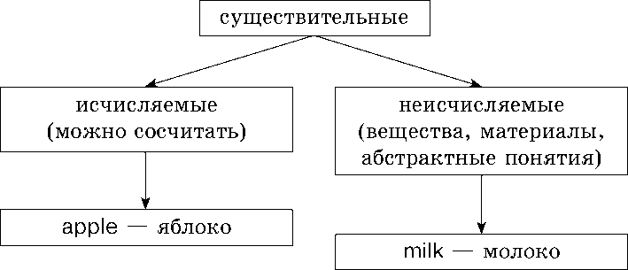

Исчисляемые существительные обозначают предметы, кото­рые можно посчитать. Они изменяются по числам.

***Примеры:***

one apple — одно яблоко, two apples — два яблока, three apples — три яблока

Неисчисляемые существительные обозначают предметы, ко­торые нельзя посчитать.

***Примеры:***

water — вода, salt — соль, bread — хлеб, tea — чай, coffee — кофе, cheese — сыр

*ЗАПОМНИТЕ*

Чтобы обозначить количество, перед некоторыми неисчисляе­мыми существительными употребляются следующие слова:

a bottle of water — бутылка воды a glass of milk — стакан молока

a carton of orange juice — пакет апельсинового сока

a cup of tea — чашка чая

a packet of crisps — пакет чипсов

a slice of cake — кусок торта

a loaf of bread — батон хлеба

a kilo of potatoes — килограмм картофеля

**Множественное число**

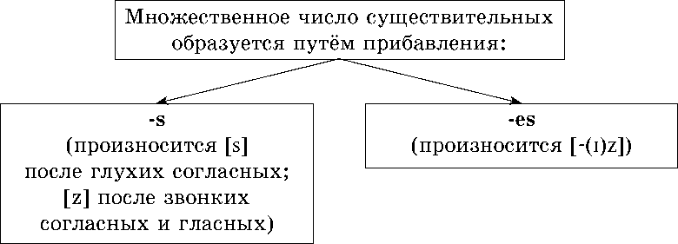

Способы образования множественного числа:

|  |  |  |  |
| --- | --- | --- | --- |
| 1) | существительное | + s = | множественное |
|  | в единственном числе |  | число |

2) существительное, оканчивающееся на -s, -ss, -x, -sh, -ch

***Примеры:*** book (книга) + s = books (книги) pencil (карандаш) + s = pencils (карандаши)

***Примеры:*** bus (автобус) + es = buses (автобусы) glass (стакан) + es = glasses (стаканы) box (ящик) + es = boxes (ящики)

3) существительное, оканчивающееся на гласную + y

+ s =

множественное число

Примеры: toy (игрушка) + s = toys (игрушки) boy (мальчик) + s = boys (мальчики) day (день) + s = days (дни)

существительное, оканчивающееся на согласную + y

- y + ies =

множественное число

4)

***Примеры:*** factory (завод) - y + ies = factories (заводы) city (город) - y + ies = cities (города)

существительное, оканчивающееся на -f, -fe

- f / fe + ves =

множественноечисло

5)

***Примеры:*** half (половина) - f + ves = halves (половины) wolf (волк) - f + ves = wolves (волки) wife (жена) - f + ves = wives (жёны) knife (нож) - f + ves = knives (ножи)

ИСКЛЮЧЕНИЯ:

roof (крыша) + s = roofs (крыши) giraffe (жираф) + s = giraffes (жирафы) safe (сейф) + s = safes (сейфы) cliff (утёс) + s = cliffs (утёсы)

proof (доказательство) + s = proofs (доказательства)

|  |  |  |  |
| --- | --- | --- | --- |
| 6) | существительное, | + es = | множественное |
|  | оканчивающееся на -o |  | число |

Примеры: tomato (помидор) + es = tomatoes (помидоры) hero (герой) + es = heroes (герои)

ИСКЛЮЧЕНИЯ:

photo (фотография) + s = photos (фотографии) piano (пианино) + s = pianos (пианино) euro (евро) + s = euros (евро)

Запомните существительные с особыми формами множественного числа:

man (мужчина) — men (мужчины)

woman (женщина) — women (женщины)

child (ребёнок) — children (дети)

person (человек) — people (люди)

foot (нога) — feet (ноги)

tooth (зуб) — teeth (зубы)

goose (гусь) — geese (гуси)

mouse (мышь) — mice (мыши)

ox (бык) — oxen (быки)

sheep (овца) — sheep (овцы)

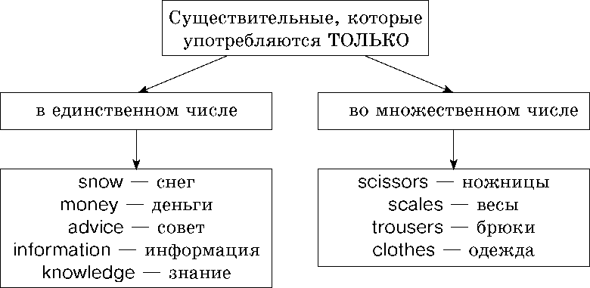

deer (олень) — deer (олени)

Падежи существительных

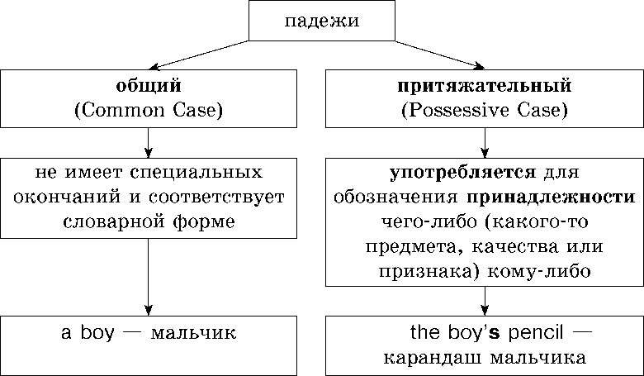

Образование притяжательного падежа

Притяжательный падеж образуется путём прибавления ’s или ’ к существительному

|  |  |  |  |
| --- | --- | --- | --- |
|  | прибавляется | существительное | примеры |
| 1 | ’s  (произносится [s] после глухих со­гласных; [z] после звонких согласных и гласных и [iz] после шипящих и свистящих | в единственном числе | the boy’s computer — компьютер мальчика |
| во множественном числе с особыми формами множе­ственного числа | the women’s house — дом женщин |
| 2 |  | во множественном числе | the boys’ computer — компьютер мальчиков |

*Обратите внимание*

С неодушевлёнными и абстрактными существительными упо­требляется предлог of.

***Примеры:*** The windows of the house are broken. Окна в доме разбиты